# 社交模块的后续设计

## 商城

1. 充值
2. 玩家在主界面中点击金币旁边 的“+”进入充值页面。从图1变成图2。

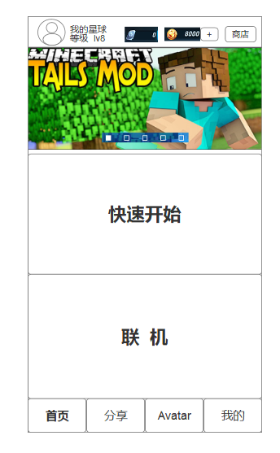

图1

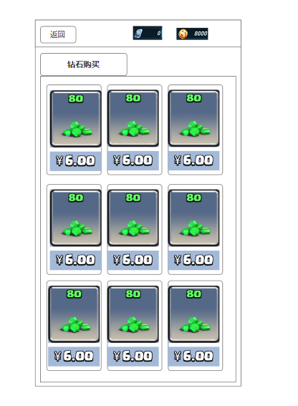

图2

1. 玩家进入充值页面，上面的钻石图标和积分图标位置不变，钻石旁边的“+”消失，玩家在充值图标中点击即可进入充值接口。
2. 钻石和人民币对应的表格如下

|  |  |  |  |  |  |  |  |  |
| --- | --- | --- | --- | --- | --- | --- | --- | --- |
| 钻石 | 10 | 60 | 120 | 310 | 630 | 1300 | 2650 | 5400 |
| 人民币 | 1 | 6 | 12 | 30 | 60 | 120 | 240 | 480 |

1. 玩家点击返回，返回到上一个界面。
2. 商店

商店界面现在和Avatar整合在一起。

## 积分

积分可以用来兑换部分Avatar部件。

1. 获得积分的方式
2. 每日签到，玩家进入游戏会弹出签到页面。玩家进行签到可获得一定积分。
3. 玩家等级每提升一级，都会获得积分。
4. 玩家分享《我的星球》游戏可以获得一定积分，限一次。
5. 玩家上传图纸，可以获得积分。上传图纸的积分是玩家或我们设定为一定值，比如说玩家设定下载这个图纸所需积分为100，则另外一个玩家想要下载这个图纸需要100积分，而这个玩家可以得到60积分。
6. 玩家上传地图，可以获得积分。
7. 玩家评论地图，可以获得积分，这种方式获取的积分每天有上限。
8. 消耗积分的方式
9. 部分Avatar部件可以用积分购买。
10. 图纸下载需要积分。

## 等级

等级是玩家在游戏社交活跃度的展现，不同的会员等级会赋予不同的社区特权、等级的升级机制，等级和进入游戏后的状态无关。

1. 等级的提升方式。
2. 签到天数可以提升经验值（类似百度贴吧），连续签到的天数时间越长，经验值越高。
3. 第一次进行人民币消费可以获得经验值，同时消费数量达到一定程度也可以获得经验值。
4. 给图纸，地图评分可以获得经验值，同时上传地图，上传图纸可以获得经验值。
5. 增加账号的安全性可以提升经验值。
6. 除了上传图纸，上传地图，人民币消费之外，每个星期获取的经验值有上限，避免刷经验值的现象。
7. 等级的升级公式

这个具体后续设计。

1. 等级的权限

等级的暂时设置如下，后续可以更改，若特权再增加（即行增加），那么等级的节点也增加。

|  |  |  |  |  |  |  |
| --- | --- | --- | --- | --- | --- | --- |
| 特权与等级 | 0 | 1 | 2 | 4 | 6 | 10 |
| 下载地图 | × | √ | √ | √ | √ | √ |
| 发布地图 | × | × | √ | √ | √ | √ |
| 发布图纸 | × | × | × | √ | √ | √ |
| 存档提升5 | × | × | × | × | √ | √ |
| 自定义图像 | × | × | × | × | × | √ |

1. 好友系统

玩家点击“我的好友”进入好友界面。